どんな遊びが脳や体を育てるか？
１１
 | ①外遊びのとき | ②室内遊びのとき | ③テレビ・DVD・スマホのとき
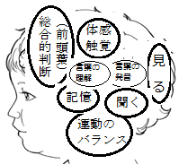  脳 | 走る、ジャンプ、投げる、引っ張る、運ぶ、押す、積む、ぶら下がる、階段  脳全体をバランスよく使っている。  特に前頭葉を使う  ↓  ★自分で考える力(思考力)、創造性が育つ  ★自分の意志で体を動かす運動領域が育つ | はさみ、のり、テープ、クレヨンなど  道具は手先を使い前頭葉を刺激  お人形遊び、おままごと、ごっこ遊び、読み聞かせ等  ↓  ★自分で考える力(思考力)、創造性が育つ  ★コミュニケーション、感情の理解が育つ | ものを見るときは後頭葉、音を聞くときは側頭葉。その他のところは、ほとんど働かない  ↓  ★知る、覚える 能力が主として育つ  ★運動野（前頭葉）の刺激が減ることでだらっとした姿勢になりやすい
目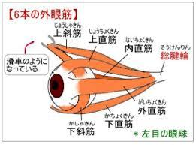 | 遠くや近くのものを見る  （虫や鳥、車、飛行機、ボールの動き）  ↓  ★動体視力が育つ  （動くものを正確に見る力）  ★危険を避ける力、スポーツを楽しむ力になる | 積み重ねる、組み立てる  （積み木、ブロックなど）  ↓  ★空間認知、立体構成力が育つ | 画面を見続ける（一定距離・一定方向）ために一部の目の筋肉が緊張していく  ↓  目の筋肉が疲れて固くなっていく  ↓  ★動くものを見る(遠近)視力が育たない
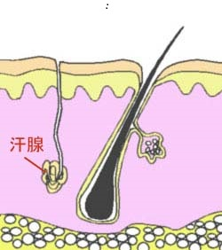  皮膚 | しっかり汗をかくことで汗腺の開きが良くなる  ↓  ★体温の調節がうまくできるようになる（３歳までに完成）  ★風邪をひきにくくなる | 家の中で冷房・暖房の環境にいると汗腺の開き方が悪く気温の変化に対応できない  ↓  ★熱中症、低体温になりやすい

